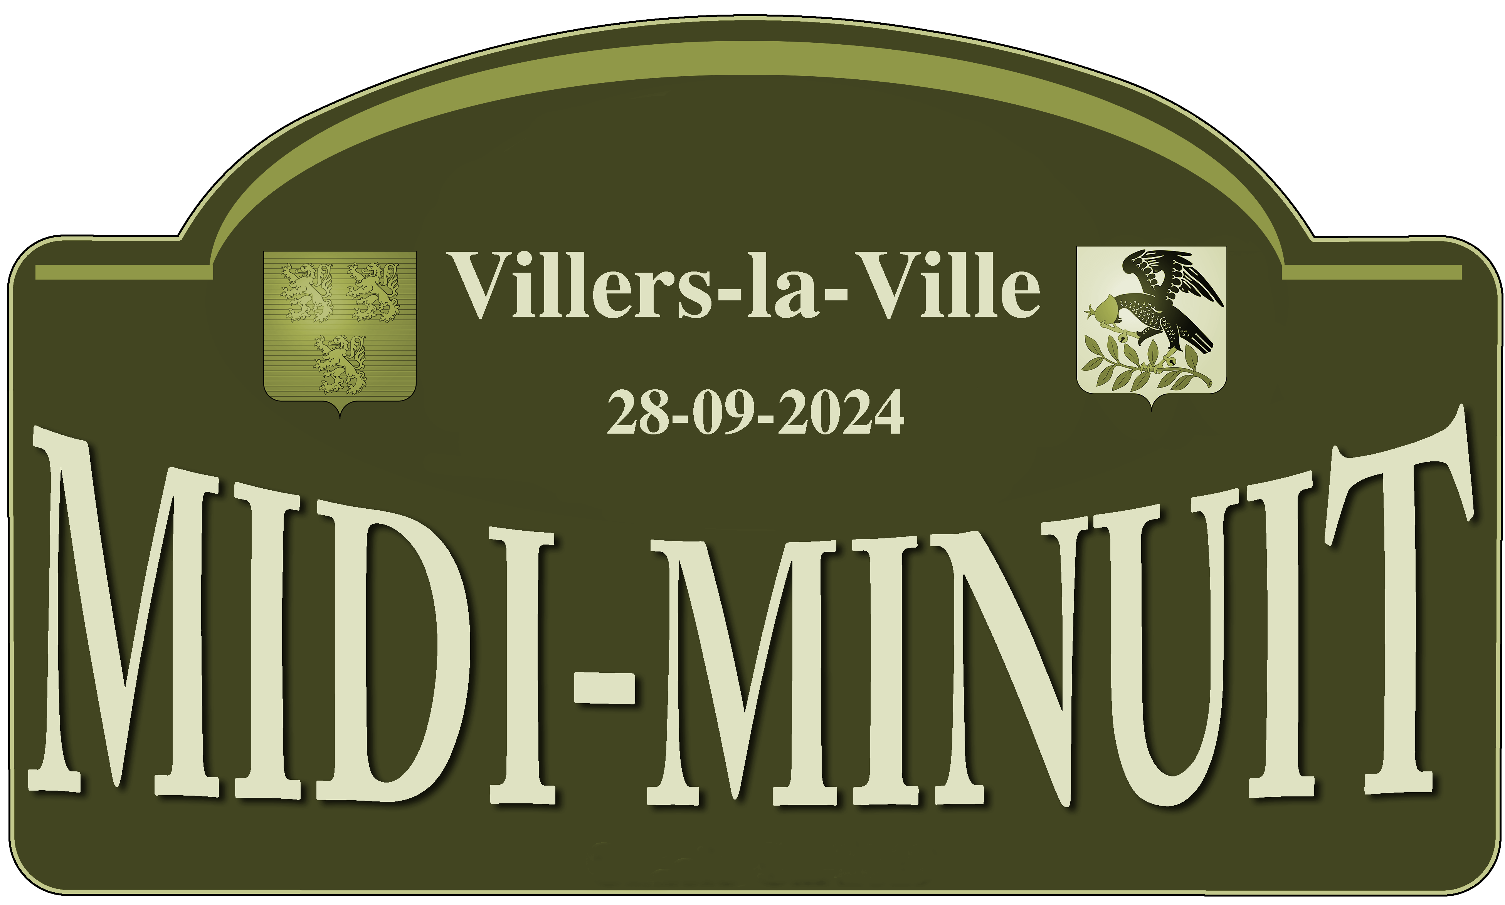

J - 20

Samedi 28 septembre 2024

de 09h00 à 19h00

5èmè édition

Cette année, le départ sera donné à Sart-Dames-Avelines (Villers-la-Ville)

et l’arrivée au Lac du Valjoly en France à quelques kilomètres de la frontière Belge.

Deux catégories prévues au choix :

Ouvertes aux + de 20 ans et aux véhicules de prestige : **Invitée d’honneur : VOLVO**

1. **Balade en ancienne** avec un roadbook très détaillé et beaucoup de « Restart Point » pour se recadrer en cas de perte,
2. **Rallye de Navigation** pour les plus aguerris , ce sera une catégorie Touring moins sélectif qu’ expert . Également des « Restart Point » pour se recadrer en cas de perte et ceci après chaque difficultés

Infos et inscription sur le site :  [http://www.midiminuit.be](https://historicgp.wixsite.com/midiminuit)

Facebook : [Midi Minuit - Rallye de balade et de navigation](https://www.facebook.com/profile.php?id=100082963970888)

Mail : [info@midiminuit.be](mailto:info@midiminuit.be)

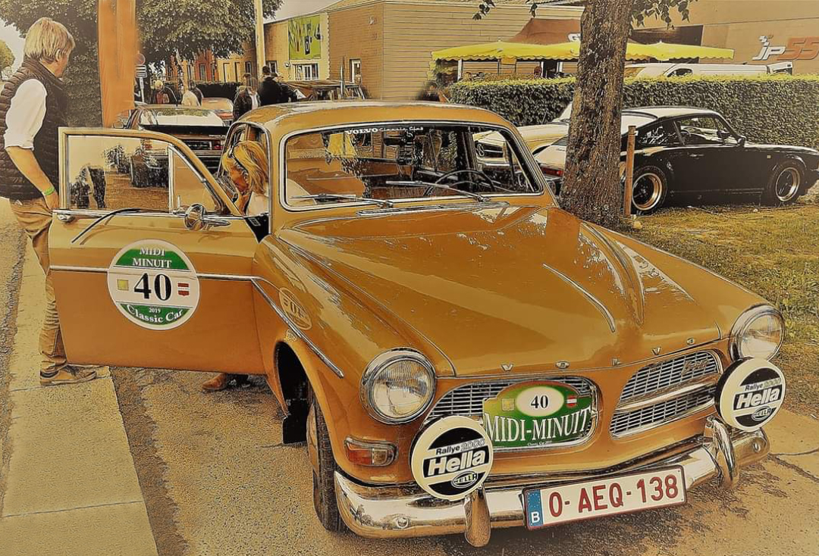

Inscription directe : [cliquez ICI](https://docs.google.com/forms/d/e/1FAIpQLScmBKOAFHvN5Q_gJcDdsoSXNOVEa_nWsazmMNLBw2GqNN1UKg/viewform)

L’accueil se fera avec un café – croissant et cornet de pâte pour le midi.

Une halte est prévue au bord du lac de Bambois vers 12h00, où chacun pourra découvrir les magnifiques jardins au bord du lac, ensuite découverte de cette très belle région des lacs (Virelles, Eau d’heure) et arrêt « regroup » à Mariembourg pour la tarte.

La 3ème étape nous fera découvrir les magnifiques routes du Nord de la France avec une arrivée au parking spécialement réservé pour les concurrents au bord du Lac de Valjoly.

Apéritif Kir en terrasse du restaurant, ensuite dîner 3 services à table boissons vin café compris et remise des prix.

Dans les 2 catégories, un souvenir sera remis aux 3 premiers équipages ayant participé à la prise des contrôles de passage sur le parcours. **Lot pour la plus belle Volvo**.

L’inscription s’élève à 125 €/ équipage de 2 personnes



Les inscrits sont limités à 80 personnes pour le restaurant,

Alors ne traînez pas ! Merci

Au plaisir

Salutations sportives

Alain Centner.     0032 475 411 751

Christian Van Den Eynde.  0032 475 82 23 49